Дети-инвалиды  имеют право  на особую  заботу  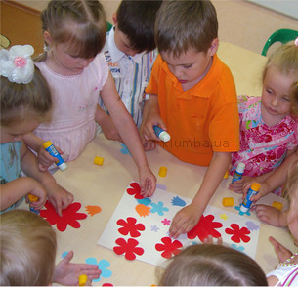  Реабилитация людей с ограниченными возможностями здоровья - проблема не одного человека или группы людей, а всего общества в целом.  Основная цель работы отделения реабилитации детей-инвалидов - это реализация комплексных мероприятий по социальной реабилитации, направленных для восстановления интеллектуального и социального уровня жизнедеятельности детей-инвалидов, способствующих их интеграции в общество.  Основными задачами отделения являются:  - оказание детям-инвалидам помощи в социальной реабилитации, направленной на устранение ограничений их жизнедеятельности;  - оказание психологической поддержки;  - развитие творческих способностей;  - обучение детей навыкам самообслуживания, общения, адаптации в быту;  - организация досуга детей. | 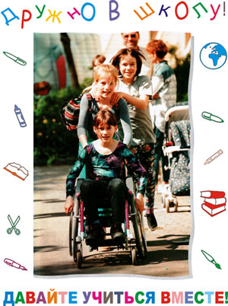  Наш адрес:  г. Старый Оскол  м-н Приборостроитель, 3  E-mail: kcson-oskol@mail.ru  Консультации по телефону:  8 (4725) 44-19-85  Сотрудники обучают детей-инвалидов социальным навыкам, участию в коллективных играх и тренингах; прививают культуру общения, развивают интеллект. Дети получают различные виды реабилитационной помощи, а их родители – консультации по социальным, психологическим и педагогическим вопросам.  Социальные услуги, предоставляемые отделением реабилитации детей-инвалидов:  Социально-психологические:  - оказание консультационной психологической помощи;  - проведение индивидуальных занятий;  - проведение групповых занятий по психологической помощи.  Социально-педагогические:  - формирование позитивных интересов;  - организация досуга.  Консультации специалистов:  - юриста;  - психолога. | Муниципальное бюджетное учреждение  «Комплексный центр социального обслуживания населения»  Старооскольского городского округа  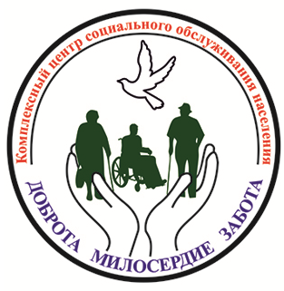  Отделение  реабилитации  детей-инвалидов  Ожидаемые результаты работы:  - реализация индивидуальной программы реабилитации и абилитации детей-инвалидов;  - позитивная социальная адаптация и реабилитация детей с ограниченными функциональными возможностями;  - развитие потенциальных возможностей детей с особыми потребностями, выявление и совершенствование их навыков и задатков;  - создание активной жизненной позиции детей-инвалидов в общественной жизни.  